---低年級
我是小書蟲
年 班 號
姓名：
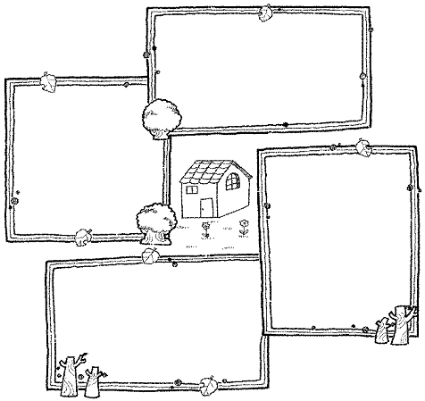
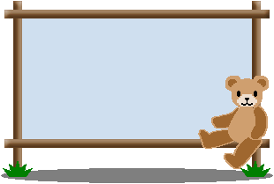
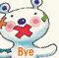
~老師簽章~
~家長簽名~
閱讀日期：（ ）年（ ）月（ ）日
書名：
作者：

讀完這本書後，你有什麼感覺？請在□裡打：
（可以選很多個喔！）

□真好笑□很難過□很害怕□很生氣□學會很多生字□增加許多新知識
□很喜歡這本書
□要介紹家人和朋友看
我認識的
新語詞有：
１
２
３
４
我最喜歡故事中的誰？

因為

看了這本書我想要畫的是：

